|  |  |  |  |
| --- | --- | --- | --- |
| **Adı:** |  | **…………………. İlkokulu** |  |
| **Soyadı:** |  | **………………. Eğitim Öğretim Yılı** | Tarih: ……/……/ 20.. |
| **Sınıfı:** |  | **DİN KÜLTÜRÜ VE AHLAK BİLGİSİ** | Aldığı Not |
| **No:** |  | **4. Sınıf 1.Dönem 1. Yazılı / Sınav Soruları** |  |

1) Aşağıdaki görselleri inceleyiniz ve altlarına görsellerle ilişkili günlük hayatımızda kullandığımız/kullanacağımız dinî ifadeleri yazınız. (4x10 = 40 puan)

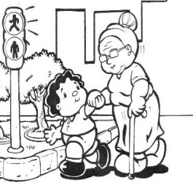

**Allah rahmet eylesin.**

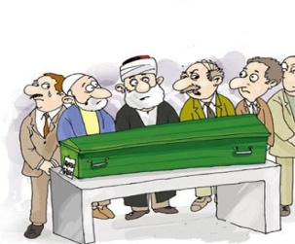

**Geçmiş olsun.**



Hoşça kal.

**Allah zihin açıklığı versin.**

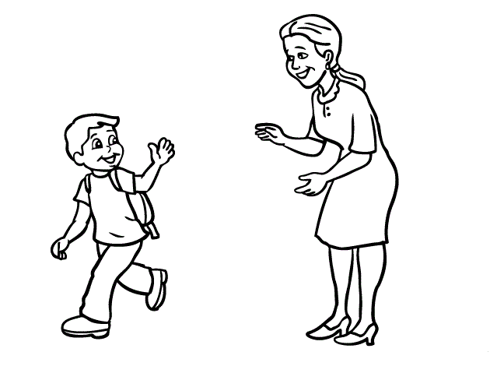

**Allah razı olsun.**

2) **Aşağıdaki cümlelerin doğru olanların başına D, yanlış olanların başına Y, yazınız. (6x5= 30 puan)**

(……) Çalmak, hile yapmak, kötü söz söylemek helaldir.

(…….) Dileklerimizin gerçekleşmesi için Allah’a dua ederiz.

(…….) Selamlaşmak, insanları birbirine ile iletişimini azaltır.

(……) Allah insanın iyiliğini ister.

(……) Yaşlılara yardım etmek yardım etmek günahtır.

(……) Bir işe baslarken ‘’ Bismillahirrahmanirrahim’’ denir.

Aşağıdaki çoktan seçmeli soruları cevaplayınız. (3x10=30 Puan)

3) “Selamün Aleyküm’’ sözünün anlamı aşağıdakilerden hangisidir?

**A) Allah rahmet eylesin.**

**B) Allah işinizi rast getirsin.**

**C) Barış ve güven üzerinize olsun**

**D) Allah bereket versin**

4) Aşağıdakilerden hangisi Allah’a teşekkür ifadesidir?

**A) Bismillah**

**B) Merhaba**

**C) Elhamdülillah**

**D) Sübhaneke**

5)Aşağıdaki davranışlardan hangisi bize sevap kazandırmaz?

**A) Sokak hayvanlarını beslemek.**

**B) Annemize yardım etmek**

**C) Arkadaşlarımızla selamlaşmak**

**D) Okul sıralarımızı karalamak**

|  |
| --- |
| Başarılar Dilerim 😊 |
| Din Kültürü ve Ahlak Bilgisi Öğretmeni |



**4. SINIF SINAV VE CEVAP ANAHTARI İÇİN TIKLAYINIZ**

